Пониженный тариф взносов для МСП:
пояснили нюансы
Обращаем внимание на Письмо ФНС России от 26.03.2025 N БС-4-11/3213@.

 | ИЗ ДОКУМЕНТА ВЫ УЗНАЕТЕ  Субъекты МСП, которые решили в этом году изменить основной вид деятельности на льготный, могут применять пониженный тариф только со следующего года. Для этого они должны выполнить условия по доходам по итогам текущего года и отчетных (расчетных) периодов следующего. Напомним, с 2025 г. организации и ИП с основным видом деятельности «Обрабатывающие производства» применяют тариф взносов 7,6% вместо 15%.
 | КАК НАЙТИ ДОКУМЕНТ В КОНСУЛЬТАНТПЛЮС  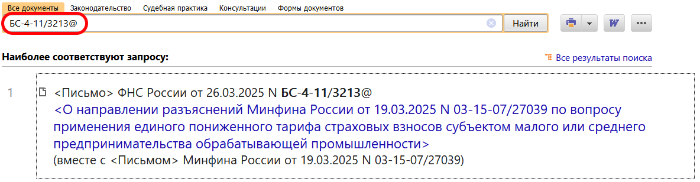
 | ДОПОЛНИТЕЛЬНАЯ ИНФОРМАЦИЯ  Как начислять и платить взносы, расскажет Готовое решение: Как начислять и уплачивать страховые взносы на ОПС, ОМС и на случай ВНиМ с заработной платы и иных выплат физлицам (КонсультантПлюс, 2025).
 | 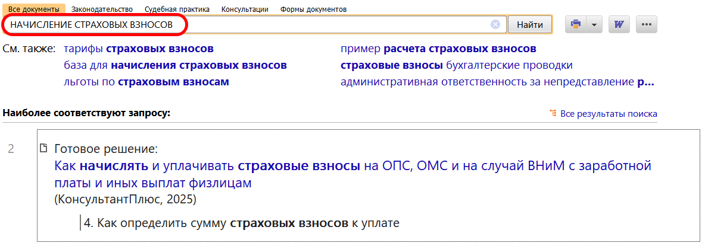
1

